Chers enfants, bonjour !

Journée du mardi 9 juin.

Bon courage à tous ! J’attends votre travail sur la boite mail et vos commentaires sur le blog !
À suivre le programme et sur un autre document vous trouverez le corrigé.

- Français (conjugaison, vocabulaire)
- Mathématiques
- EMC (découvertes des symboles de l’Union européenne.
- Hermès

FRANÇAIS Conjugaison

- Écris les phrases suivantes au passé composé :

- J’ai mal à la tête et je suis fiévreux.

- Tu prends ton repas et tu fais une sieste.

- Nous entendons du bruit et nous ne pouvons pas dormir.

- Vous dormez malgré la pluie qui fouette les vitres.

- Écris le participe passé manquant :

- Nous avons…………….. (comprendre)

- Ils ont………………… (écrire)

- Vous avez…………………… (mettre)

- Il a…………………………. (réfléchir)

- J’ai…………………………. (répondre)

- Tu as…………………….. (avoir)

- Vous avez……………………….. (être)

- Remplis ce tableau en conjuguant les verbes proposés à la 3ème personne du pluriel, et aux temps indiqués.

 | Présent | Imparfait | Futur | Passé composé
savoir
faire
dire
avoir
être
tenir

- Lis ce texte puis réécris le au futur puis à l’imparfait.

La cuisinière pétrit la pâte, y met du sucre et du beurre. Elle ajoute de la vanille et un jaune d’œuf. Elle fait cuire le tout une heure. Elle partage le gâteau et le distribue aux enfants qui le mangent de bon appétit.

FRANÇAIS Vocabulaire

Les synonymes du verbe faire.

Le verbe faire est très souvent employé. Connaître quelques-uns de ses synonymes permet de s’exprimer avec plus de précision.

À toi de jouer !

- Propose au moins 1 synonyme du faire faire pour chaque proposition :

Faire un mètre de haut :

Faire cinquante kilos :

Faire des photos :

Faire un sport :

Faire un château :

Faire un gâteau :

Faire un tableau :

Faire un dessin :

Faire un livre :
Faire son devoir :

Faire un métier :

Faire des études :

Faire des dégâts :

Faire de la peine :

Faire le bonheur de quelqu’un :

MATHEMATIQUES

- Les nombres mystérieux

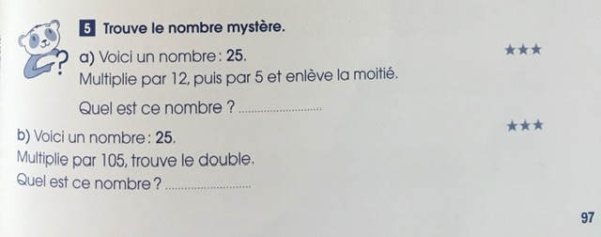

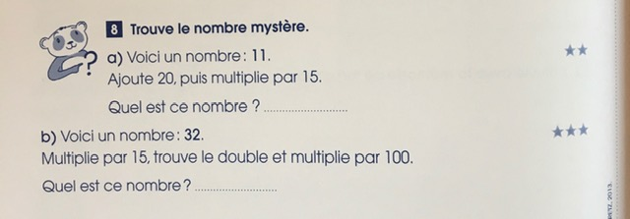

- Problèmes

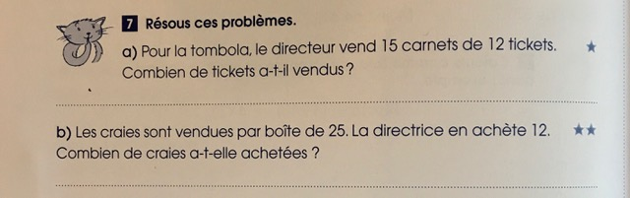

- Multiplications

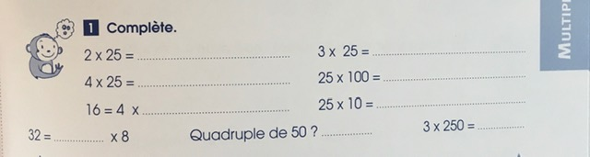

EMC (découverte des symboles de l’Union européenne)
- Observe et lis attentivement les documents puis répond au vrai/faux.
HERMES Épisode 58 Où Déméter sème la tristesse.

1) Que se passe-t-il sur la Terre depuis que Déméter ne s’en occupe plus ?
2) Pourquoi Déméter transforme-t-elle Abas en lézard ?
3) Que décide Déméter pour se faire pardonner ?
4) Y parvient-elle ?

